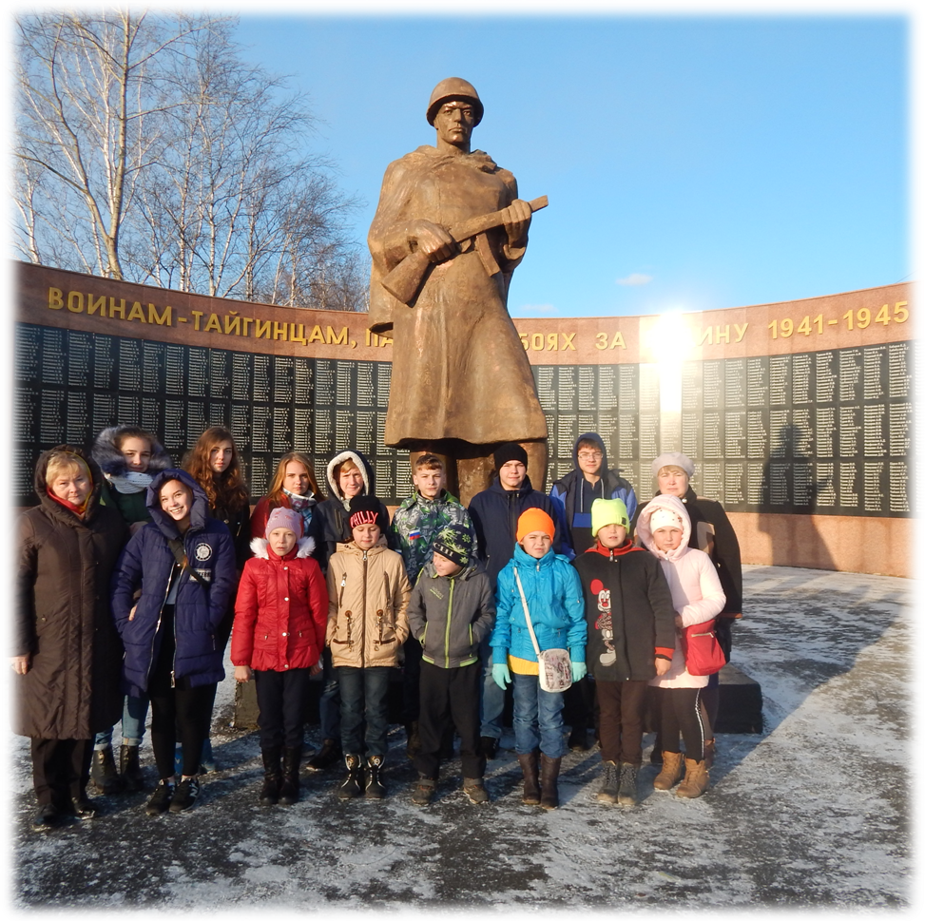

Конспект занятия «Есть такой город Тайга»
Экскурсия для обучающихся объединения «Родная земля»

Пояснительная записка

Экскурсии сегодня – это один из немногих видов деятельности, который позволяет гармонично развивать социально-адаптированного гражданина, любящего свою родину. Любовь к своему отечеству можно развивать через познание родной природы, традиции, истории. Сегодня в образовании и воспитании учащихся широко применяются современные информационные технологии, но при всех достоинствах почувствовать свою сопричастность к родной земле эффективнее через туристко-краеведческую работу.
Большую роль играют краеведческие экскурсии, подготовленные на местном материале и знакомящие с различными событиями и фактами родного края с целью привить любовь и уважение к славному прошлому этого края и его жителей.
Бытует мнение о том, что в небольших населенных пунктах, таких как деревни, села и поселки, «нет ничего интересного и смотреть там совершенно нечего». Наша страна имеет богатое на события прошлое, которое нашло отражение даже в самых, казалось бы, глухих уголках. Необходимо лишь отыскать след этих исторических событий, ознакомиться с биографией местных жителей, узнать местные легенды и поверия, обобщить их и умело преподнести.
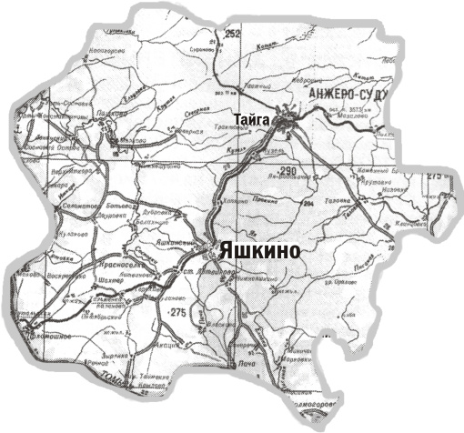
В любом месте, где живут люди, существуют значимые места, интересные для проведения экскурсий (места сражений, проживания известных людей, культовые сооружения, памятники культуры и искусства и многое другое.
Выбор города для экскурсии неслучаен. Город Тайга ближайший сосед Яшкинского района. Некоторые организации расположенные в г Тайга(Управление федеральной службы судебных приставов по КО отдел по г.Тайга; военный комиссариат ) являются общими для обращений как жителей Тайгинского городского округа, так и Яшкинского муниципального района.

Возраст обучающихся, на который рассчитана экскурсия: 9-12 лет

Цель:
- воспитание патриотизма, создание условий для формирования у подрастающего поколения интереса к истории и культуре Кузбасса, любви к малой Родине.
Задачи:
- расширение кругозора обучающихся;
- приобщение к великому духовному наследию русского народа;
- развитие интереса детей к истории Кузбасса;
- получение новых знаний по истории родного края «вживую»;
- формирование потребности в интересном, творческом и познавательном досуге.

Формы и методы реализации:
- форма: загородная автобусная обзорная экскурсия для группы школьников.

- метод: показ экскурсионных объектов (памятников истории, культуры; зданий, сооружений, мест знаменательных событий и т.д.) и рассказ о них, чтобы дать представление о городе в целом.

Маршрут экскурсии:

- Улица Никитина
- Архитектурные памятники Водонапорные башни 1913 год
- Локомотивное депо
- Памятник воинам – деповчанам
- Символ города - паровоз
- Дворец Культуры
- Железнодорожный вокзал
- Дом творчества
- Площадь администрации г. Тайга
- ТИЖТ
- Район ЗАБУР
- Часовня
- Храм Пророка Илии
- Памятник «Воинам - тайгинцам», улица Советская
- Исторический музей г.Тайги.
- Храм Андрея Критского
- Улица Изотова
- Улица Байдукова
- Улица Колядо

Практическая ценность: разработан экскурсионный маршрут по городу Тайга, который может быть востребован учащимися школ, людьми, интересующимися историей и достопримечательностями города. Разработанная презентация позволяет провести заочную экскурсию.

Ожидаемые результаты:
- сформировать положительный образ малой Родины у экскурсантов;
- познакомить с историческими, культурными достопримечательностями, историей города Тайга.
- сформировать интерес к истории и культуре городов родной области, к их историческому прошлому
- пробудить активность к поиску краеведческих материалов.

Ссылки на используемые источники:
- http://taigamuz.ucoz.ru/index/pamjatnye_mesta_tajgi/0-15
- http://adm-tayga.ru/2016-01-28-08-45-02/istoriya
- http://library-taiga.kmr.muzkult.ru/scheme/
- http://temples.ru/tree.php?ID=11234
- https://www.tigt.ru/?page=120

КРАТКОЕ ВВЕДЕНИЕ

19 мая 1891 г. будущий последний император России Николай Александрович заложил во Владивостоке первый камень рельсового пути, ознаменовав тем самым начало строительства железной дороги через всю Cибирь. Строительство магистрали оживило глухие сибирские леса, дало жизнь многим городам и поселкам. 1895 год - глухая сибирская тайга. Доносится стук топора: идет заготовка леса для строительства железной дороги. Своим рождением Тайга обязана Константину Яковлевичу Гарину-Михайловскому и Николаю Павловичу Меженинову. Транссибирская магистраль проходила в стороне от Томска, уже тогда крупного губернского и университетского города. Такое положение решено было исправить строительством отдельной железнодорожной ветки на Томск от зарождающегося безымянного поселка на магистрали. Сначала в разговоре и в печати поселок называли Томск-Таежный, а позднее - Тайга.
Тайга – один из трёх старейших городов Кемеровской области. (г. Новокузнецк, г. Мариинск, г. Тайга). Год его рождения август 1896 года.
Своим появлением на карте нашей Родины город Тайга обязан железнодорожному транспорту, поскольку образовался он как железнодорожный узел на великой Транссибирской магистрали. В настоящее время в г.Тайга расположены 88 улиц, 2 проспекта, 10 переулков . В 2017 году в городе действуют 8 образовательных школ: это 4 средних, 2 вечерних и 2 неполных. Город разделяется железной дорогой на 2 части Северную и Южную. Южная часть более старая в ней расположен весь частный сектор города. В ней же расположены все православные сооружения города (два храма и часовня). В настоящее время на улице Интернациональная (старое название улицы – Андреевская) сохранилась здание 1906 года постройки, в котором располагалась лавка купца Магазова. Город богат славными революционными, боевыми и трудовыми традициями, которые бережно хранят тайгинцы.
В городе Тайга 28 июля 1926 года родилась советская и российская киноактриса Инна Владимировна Макарова Народная артистка СССР (1985)., лауреат Сталинской премии первой степени (1949). Дебютная роль в кино — роль Любови Шевцовой - в фильме «Молодая гвардия», 1948
год. Играла и в других известных в фильмах «Дело Румянцева», «Высота», «Девчата», «Дорогой мой человек».
Город стал родным для таких замечательных людей как
русский писатель и общественный деятель Чивилихин Владимир Алексеевич (7.03.1928-9.06.1984), родился 7 марта 1928 года в Мариинске . Через год его семья переехала в город Тайга. После окончания школы

Чивилихин поступил в Тайгинский техникум паровозного хозяйства. Недолгое время проработал мастером в железнодорожном техникуме в Узловой. Печатать свои работы начал с 1946 год. Его книги пронизаны чувством патриотизма, духовности, любви к природе. Основные произведения: “Про Клаву Иванову” (1964), “Елки-моталки” (1965), “По городам и весям” (1976). Главная книга Чивилихина “Память” сыграла большую роль в пробуждении русского национального сознания 1980-х; Государственная премия СССР, 1982);
герой Российской Федерации Прокопенко Федор Федорович Родился 23 мая (5 июня) 1916 года в городе Мариинск. С 1927 жил в городе Тайга где окончил фабрично-заводскую семилетнюю школу. Был пионервожатым, инструктором стрелкового спорта, получил знак «Ворошиловский стрелок». В 1933 году окончил Тайгинский аэроклуб, где освоил самолёт У-2. Остался в аэроклубе лётчиком-инструктором. воевал под командованием Василия Иосифовича Сталина. За мужество и героизм, проявленные на фронтах Великой Отечественной войны, указом Президента Российской Федерации от 27 марта 1996 года полковнику в отставке Фёдору Фёдоровичу Прокопенко присвоено звание Героя Российской Федерации.

ОСНОВНАЯ ЧАСТЬ
Улица Никитина
названа в честь тайгинца Николая Николаевича Никитина помощника машиниста паровозного депо станции Тайга. Он был очень метким стрелком – спортсменом.
В июле 1942 года стал добровольцем знаменитой 22 гвардейской рижской Сибирской дивизии. Отличный ворошиловский стрелок, Никитин был зачислен в роту снайперов. Н. Никитин был парторгом роты снайперов и за время боев 1942 года, уничтожил 75 немецких солдат и офицеров.
Последний бой его проходил 10 декабря 1942 года на окраине деревни Влазни под городом Белый на Смоленщине. (Калининский фронт). Именно здесь молодой тайгинец совершил свой бессмертный подвиг.
Наступали немецкие танки. Огнем снарядов они, казалось, уничтожили в окопе всех советских солдат, оказавших самое сильное сопротивление врагу. Окоп замолчал, казался мертвым и безопасным, немцы направили сюда свои два танка. Но один из них вдруг вздрогнул, загорелся. Из «мертвого» окопа
кто-то вел меткий огонь. Второй танк продолжал двигаться вперед. Вдруг из засыпанного землей окопа, во весь рост, встал окровавленный человек. Раненый, прижимая к себе противотанковую гранату, он шагнул навстречу немецкому танку – навстречу смерти.

На улице Никитина находится объект культурного наследия регионального значения – водонапорная башня конца XIX века. Водонапорная башня представляет собой образец промышленной функциональной застройки конца XIX века, обладает архитектурной и исторической ценностью. С середины 60-х годов ХХ столетия башня не эксплуатируется. В настоящее время используется как подсобное помещение.
Локомотивное депо
Мы находимся у старейшего железнодорожного предприятия – локомотивного депо (паровозного депо).
Его стены были возведены уже в 1895 году, а открыто оно было в 1896г. Изначально это было депо временной эксплуатации для текущего ремонта паровозов. В 1936-37гг. локомотивный парк стал пополняться новыми паровозами.
Во время Великой Отечественной войны рабочими депо был построены два бронепоезда: «Лунинец» и «Железнодорожник Кузбасса». Один из бронепоездов «Лунинец» был назван в честь прославленного машиниста Н. Лунина. Он был построен меньше чем за год. Основой для бронепоезда стал один из лучших паровозов депо – ОВ-7124, который «раздели», чтобы отревизировать все ходовые устройства, усилить экипажную часть, а затем заковать в броню, вооружить и отправить на фронт. 180 человек – машинисты, помощники, кочегары, артиллеристы, пулемётчики и другие специалисты составили личный состав бронепоезда. Оборудованный, одетый в броню бронепоезд был готов к середине апреля 1942 года. В июле 1942 года на воронежской земле Елец – Касторная бронепоезд №704 «Лунинец» принял первый бой в составе 49-го Отдельного дивизиона. «Лунинец» участвовал в освобождении Киева, Житомира, Шепетовки. За успешные бои дивизион произвёл 56 огневых налётов, отразил 15 вражеских атак. Приказом Верховного Главнокомандующего от 13 февраля 1944 года удостоен почётного звания «Щепетовский». Боевой путь закончил в нижней Силезии, в городе Оппельне.
В сквере локомотивного депо находятся символ города – Паровоз и памятник воинам-деповчанам.
В 1979 году было принято решение: установить паровоз - как символ города Тайга на площади перед горисполкомом. Открытие памятника «ОВ» – символа города состоялось 5 августа 1979 года, в канун Всесоюзного дня железнодорожников. 28 лет простоял паровоз серии «ОВ».
Памятник «Паровоз» П36-0192 «Победа». Эти паровозы были самыми удачными из всех имеющихся серий. Они обладали высокими коэффициентом полезного действия, были удобны в управлении, красивы. Поэтому именно паровоз этой марки решено было поставить на вечную стоянку возле локомотивного депо как символ железных дорог 5 августа 2007 года.

Стальной работяга! Это они, паровозы, сыграли в свое время огромную роль в укреплении силы нашей страны как железнодорожной державы.
Красавец - паровоз встал на вечную стоянку, стал памятником и символом города.
Памятник воинам – деповчанам
Из паровозного депо станции Тайга в действующую армию было призвано 800 железнодорожников. 192 воина не вернулись с полей сражений.
В память о них, руководством локомотивного депо было принято решение об установлении памятника воинам - деповчанам и 19 августа 1976 г. состоялась его закладка.
Открытие памятника состоялось 6 мая 1983 года.
Памятник воинам – деповчанам облицован серой мраморной плиткой, с высеченными на ней фамилиями 192 погибших железнодорожников. По периметру памятника – металлическое ограждение. На пьедестале - простой солдат, в пилотке, сапогах, гимнастерка, с винтовкой за плечом. Солдат как - бы чуточку шагнул в бессмертие.
На лицевой стороне пьедестала - мраморная плита с высеченным изображением вечного огня, пересеченных лавровых ветвей и текста: «Воинам – деповчанам, погибшим в Великой Отечественной войне 1941 - 1945»

Дворец Культуры
7 ноября 2017г. исполняется 90 лет Дворцу Культуры. Строился он жителями города Тайги в1925-1927 годах. В трудовых субботниках и воскресниках охотно принимали участие работники всех предприятий и учреждений города, средства на строительство отчислялись из заработной платы многих коллективов. И в канун 10-летия Октябрьской революции состоялось торжественное открытие рабочего клуба. Его первым директором стал Василий Ширяев. В разные годы клуб носил названия: имени Октябрьской революции, имени В.И.Ленина, был Домом культуры железнодорожников. Сейчас это – Дворец, центр культурной жизни города Тайги и всего округа.
Нарком просвещения А. Луначарский, посетивший Тайгу в 1928 году был восхищен клубом, построенным самими рабочими. «… Отмечу писал он, - что Тайга обладает клубом положительно необыкновенным… Его огромный белый, квадратный зал, чудесно освещенный; необыкновенно чистый по своим пропорциям…- в своем роде шедевр».
Все эти годы Дворец культуры остаётся очагом культуры. Здесь проводятся торжественные и развлекательные мероприятия, фестивали, концерты, конкурсы, юбилейные встречи и т.д.
Сегодня здесь работают: народный коллектив «Хор русской песни», ансамбль «Играй, гармонь, звени частушка!», ансамбль гитаристов, театр

моды «Любавушка», детский ансамбль народных инструментов, хореографические коллективы и т.д.
На фасаде здания Дворца культуры находится мемориальная доска первому в Кузбассе Герою Социалистического труда – Сафронову Ивану Герасимовичу. Это звание ему было присвоено в 1943 году. Герой Социалистического Труда Иван Герасимович Сафронов работал в депо на промывке паровозов. Благодаря ему сократился срок нахождения паровоза на промывке с 3-4 суток до 6-7 часов.
В 2016 году на территории парка «Юбилейный» (Дворец Культуры) был открыт памятник Машинисту – символ труда, символ главной профессии тайгинских железнодорожников. В руках он держит «шарманку» - так в быту назывался чемоданчик, в котором машинист (помощник машиниста) хранили приказы, формуляры, брошюры, необходимый инструмент, обеды.

Железнодорожный вокзал
Первое здание железнодорожного вокзала было построено в 1898 году позапрошлого века по проекту архитектора Константина Лыгина. Само здание было деревянным, одноэтажным. В дальнейшем было пристроено каменное здание. Эти 2 здания мирно сосуществовали до середины 50- х годов 20 века. Затем каменная часть была расширена. Здание первой постройки – это высокие лепные потолки, большая люстра. Зимой зал отапливали 2 камина. Здесь же находился буфет, было много зелени, которую доставляли из ботанического сада Томского университета, первого в Сибири.
Отреставрирован ресторан, в котором в 1919 году обедал Верховный правитель Сибири – адмирал А.В. Колчак.
Последний ремонт здания вокзала был выполнен ко Дню железнодорожника в 2003 году, было отремонтировано восточное крыло здания.

Дом творчества
Открыт в 1952 году. Трижды менял свой адрес.
В Доме творчества работают детские объединения: авиамодельный, шахматный, театр моды, клуб «Звезда», вокальный, хореографический, детский фитнес, туристический, «Я исследователь» и др. Здесь проводят городские мероприятия для школьников города. При Доме творчества есть загородный, оздоровительный лагерь «Романтик», который работает круглогодично

Площадь у администрации г. Тайга
Наш автобус выезжает на улицу 40 лет Октября – бывшая Водопроводная улица.

Едем по проспекту Кирова – сегодня это центральная улица города. В 30-е годы по этой улице проходила Детская железная дорога, протяжённостью 1,5 км.
Въезжаем в южную часть города. До 60-х годов 20 века южная часть города считалась центром города. Здесь находились административные здания, пушкинская библиотека, телеграф.

ТИЖТ
образовательная организация, которая готовит высококвалифицированные кадры для работы на стальных магистралях.
Тайгинский техникум железнодорожного транспорта – это уникальное учебное заведение, равных которому нет в России.
История создания ТИЖТа началось в 1943 году.
74 года назад из города Харькова был эвакуирован электромеханический техникум, где согласно приказу Народного комиссара путей сообщения Кагановича Л.М. и начальника Томской железной дороги объединился с Тайгинской технической школой паровозных машинистов.
Почти 30 лет назад техникум располагался в одноэтажном здании. В 1972 году был сдан в эксплуатацию новый учебный комплекс. В этом же году директором техникума был назначен Алексей Фёдорович Маслов – Народный учитель СССР, Почётный гражданин города Тайга, Заслуженный учитель школы РСФСР, Отличник народного просвещения, Почётный работник железнодорожного транспорта.
Более 20 лет Тайгинский техникум выходит победителем в соревновании среди учебных заведений транспорта.
При тайгинском техникуме в 20 открыт филиал ОМГУПСа (Омского государственного университета путей сообщения)
Сегодня директором ТИЖТА является Селиванов Евгений Иванович.

Мы едем по району ЗАБУР
Этот район назывался так, потому что во время сооружения Западно- Сибирской и Средне-Сибирской железных дорог водоснабжение было рассчитано на семь пар поездов в сутки.
К железной дороге вода подавалась по деревянным трубам "царского водопровода", как называют его сейчас местные жители, потому что построили его ещё во времена царской России, в 1912 году. Трубы водопровода изготавливались из цельных деревьев, у которых выдалбливали сердцевину и соединяли их между собой.
Для снабжения такого малого числа поездов пользовались небольшими близлежащими озёрами. Там, где озёр не было, устраивали буровые скважины.

В Тайге такие скважины бурили в юго- восточной от вокзала и станции части будущего города, за железнодорожными путями. Тайгинские татары были очень умелыми добытчиками воды из подземных глубин, бурили на глубину до сорока сажен (более восьмидесяти метров). Воду в бочках на лошадях подвозили к станции, к паровозам, к жилым домам. Местечко, где бурили скважины, стали называть Забуром. «Пойти в Забур», «Жить в Забуре», - понятно каждому тайгинцу.

Часовня
построена в 2011 году на средства отца и сыновей Сапрыкиных. В росписи часовни принимала участие местная жительница Елена Трошкина.
Свято-Духовская часовня построена в древнерусском стиле. Об этом свидетельствуют не только архитектура строения, высота которого 27 метров, но и так называемые «голосники» (керамические сосуды), вмонтированные в своды часовни как резонаторы для усиления звука. Проект составил отец Алексий Воронюк. Строительные работы производились рабочими из Кемеровской строительной компании под руководством Бурлаченко Виталия Яковлевича. Строительство было начато силами города, однако вскоре стало понятно – без помощи меценатов не обойтись. Ими выступили Почетный железнодорожник В.В.Сапрыкин и его сыновья, предприниматели Антон и Константин. Купола и крест для часовни изготовлены уральскими мастерами. Роспись произвели мастера из Палеха Ивановской области. Пока в Кузбассе сооружения, подобного этой часовне, нет. На здании часовни установлена табличка «В дар православным города Тайги от семьи Сапрыкиных». 13 октября 2012 года Преосвященный епископ Иннокентий совершил чин освящения часовни в честь Святого Духа. В часовне в отличие от храмов не проходит служба.

Храм Пророка Илии
Православный приход построил церковь во имя пророка Божия Илии в 1906 году. Сначала она была деревянной. Находилась она на 6-ой улице (ранее улицы нумеровались), рядом находилось кладбище, где были похоронены первые поселенцы. При кладбище была часовня, в которой проходили отпевания по православным обычаям.
После революции церковь некоторое время была действующей, затем ее закрыли. 22 апреля 1922 года, в день рождения В.И. Ленина, из церкви были изъяты все ценности, кладбище ликвидировали, а церковь впоследствии сгорела.
Реконструировано, в те времена еще деревянное, здание церкви в 1980 году. Новый кирпичный храм построен в 1987 году, тогда же была завершена роспись алтаря.

В 2006 году церкви исполнилось 100 лет. К этому событию была установлена колокольня. И теперь мелодичный звон сообщает жителям города о предстоящем богослужении.

Улица Советская, подъезжаем к мемориалу - памятнику «Воинам- тайгинцам», погибшим в годы Великой Отечественной войны.
На высоком постаменте (высота- 2,5 м) была установлена скульптура солдата во весь рост в шинели, в каске, с автоматом на груди, на плечи накинута плащ- палатка.
В основании памятника была заложена артиллерийская гильза со списком 1258 погибших тайгинцев
Накануне празднования 50-летия Победы (1995г.) было принято решение Администрации города о реконструкции памятника и прилегающей к нему территории.
В настоящее время скульптура солдата установлена на невысокий (0,50м.) постамент, покрытый мраморной плиткой. Позади скульптуры солдата возведена кирпичная мемориальная полусфера (высотой=6,00м.) с прикрепленными металлическими табличками, на которые нанесены фамилии тайгинцев на основе Всекузбасской книги памяти.
С обеих сторон Мемориала установлены два металлических элемента, олицетворяющих Знамя Победы с мраморными портретами тайгинцев - Героев Советского Союза и Российской Федерации.
К 60- летию Победы (2005 г.) силами городского Совета ветеранов была заложена Аллея ветеранов. Советом ветеранов проделана большая работа по восстановлению тайгинцев-участников Великой Отечественной войны. Из Тайгинского военкомата на фронт ушло более 4000 тыс. человек. С войны не вернулось 2139 чел. На основании Всекузбасской книги памяти, документов семейных архивов, сайтов интернет-ресурса было увековечено 1800 тайгинцев.
10 октября 2017г. исполнилось 50 лет со дня открытия памятника воинам-тайгинцам.

Исторический музей г.Тайги, улица Почтовая
Исторический музей города Тайги образован на основании распоряжения главы города в 2000 году.
Фонды музея хранят предметы быта, старинные фотографии, книги, документы.
Наиболее ценными предметами коллекции являются:
- Рукописные дневники Ивана Белышева – начало ХХ века.
- Православные книги XVIII–XX вв.(среди них - «Требник» 1758 года выпуска).

- Документы, фотографии на фирменном паспарту фотомастерской О. Шмелинга – начало ХХ в.
- Коллекции картин тайгинских художников – Николая Кашенцева и Георгия Пляскина.
Одним из самых старинных и редких экспонатов музея является бердыш (оружие казаков, осваивавших Сибирь). Год его изготовления точно не установлен. Он был найден в районе села Таловка (Яшкинский район).
В музее открыты две постоянно действующие выставки, связанные с историей города: "Тайга Владимира Чивилихина", где можно познакомиться с историей города времен адмирала Колчака и поисками "золотого эшелона", и выставка "Тайгинцы - солдаты Победы", которая рассказывает об участии жителей города в Великой Отечественной войне, создании бронепоезда "Лунинец" и выпускниках тайгинского аэроклуба.
Исторический музей постоянно пополняет свою коллекцию, количество экспонатов основного фонда увеличивается. За время существования музея собрано 5 800 музейных предметов.

Храм Андрея Критского
Указом Священного Синода в 1898 году открыт храм во имя преподобного мученика Андрея Критского. Автором проекта храма был известный томский архитектор Константин Константинович Лыгин.
Храм являлся лучшим на всей железнодорожной магистрали от Челябинска до Владивостока.
В 20-е годы при попытке взорвать храм, выстрелом из бронепоезда была повреждена одна из глав храма. Церковь была закрыта в 1930 году. Шестьдесят лет здание храма было немым свидетельством человеческого безумия.
До марта 1991 года храм служил складом. Затем была реконструкция храма. 30 октября 1997 года храм Андрея Критского был освещён и с этого года он стал действующим.
В настоящее время храм святого Андрея Критского стал не только центром православной культуры, но и центром духовного развития общества.
Едем по ул. Советская мимо здания отдела МВД России по ТГО – до 1963 годва в этом здании размещалась восьмилетняя школа №2.

Мы едем по улице Изотова
Владимир Изотов закончил школу №34, был призван в армию на остров Даманский – советско-китайскую границу.
2 марта 1969 года китайцы напали на пограничную заставу внезапно. Зверски расправились с пограничниками среди которых были два наших парня Сергей Нечай, Владимир Изотов. В память о них в городе в 2009 году

установлен памятный знак на пересечении улиц Изотова, Горького, 5 мая 2017 года на фасаде школы №34 установлена мемориальная доска, переименованы улицы: Озёрная – Нечая, Школьная – Изотова.

Улица Байдукова
названа в честь одного из первых Героя Советского Союза, спасших ледокол «Челюскин» в далёкие 30 годы.

Улица Колядо
названа в честь тайгинца лётчика, участника ВОВ Александра Колядо, погибшего в восточной Пруссии в 17 января 1945 года, повторив подвиг Н. Гастелло, направив самолет в скопление вражеской техники. За этот подвиг награжден орденом Отечественной войны (посмертно).

ЗАКЛЮЧЕНИЕ

Итак, наша экскурсия подошла к концу. Мы проехали по улицам города, узнали об истории его возникновения, о возникновении в нём различных строений. Мы побывали у архитектурных памятников, а также видели объекты современности. Надеюсь вы узнали много нового и интересного из сегодняшнего рассказа о городе Тайга, и экскурсия оказалась полезной для вас.

